Trường:...................  Tổ:............................  Ngày: ........................ | Họ và tên giáo viên:  …………………….............................

TÊN BÀI DẠY – CHỦ ĐỀ CHUNG
VĂN MINH CHÂU THỔ SÔNG HỒNG VÀ SÔNG CỬU LONG
Môn học/Hoạt động giáo dục: LỊCH SỬ VÀ ĐỊA LÍ; Lớp: 8
Thời gian thực hiện: Tiết
I. MỤC TIÊU
1. Kiến thức
- Trình bày được quá trình hình thành và phát triển châu thổ; mô tả được chế độ nước của các dòng sông chính.
- Trình bày được quá trình con người khai khẩn và cải tạo châu thổ, chế ngự và thích ứng với chế độ nước của sông Hồng và sông Cửu Long.
2. Năng lực
- Năng lực chung:
+ Tự chủ và tự học: Tự học và hoàn thiện các nhiệm vụ học tập.
+ Giao tiếp và hợp tác: Sử dụng ngôn ngữ, kết hợp với các công cụ học tập để trình bày thông tin, thảo luận nhóm.
+ Giải quyết vấn đề sáng tạo.
- Năng lực Địa lí
+ Năng lực nhận thức Địa lí: Biết sử dụng các phương tiện khác nhau để xác định vị trí địa lí của của các đồng bằng trên bản đồ.
+ Năng lực tìm hiểu Địa lí: Sử dụng công cụ Địa lí (bản đồ, hình ảnh, video).
+ Năng lực vận dụng kiến thức, kĩ năng Địa lí vào cuộc sống.
3. Phẩm chất
- Chăm chỉ : Có ý thức đánh giá điểm mạnh, điểm yếu của bản thân, thuận lợi, khó khăn trong học tập để xây dựng kế hoạch học tập. Có ý chí vượt qua khó khăn để đạt kết quả tốt trong học tập.
- Nhân ái: Tôn trọng ý kiến của người khác, có ý thức học hỏi lẫn nhau.
- Trách nhiệm: Có trách nhiệm trong việc thực hiện nhiệm vụ học tập (cá nhân/nhóm).
II. THIẾT BỊ DẠY HỌC VÀ HỌC LIỆU
- Số liệu, biểu đồ về lưu lượng nước trung bình của các tháng trong năm ở hai châu thổ
- Lược đồ phạm vi, địa hình hiện tại hai châu thổ.
- Hình ảnh, video, tranh vẽ liên quan đến nội dung chủ đề.
- Phiếu học tập.
III. TIẾN TRÌNH DẠY HỌC
1. Hoạt động xuất phát/ khởi động
a. Mục tiêu
- Kết nối vào bài học, tạo hứng thú cho người học.
b. Nội dung
- Trò chơi EM LÀ NHÀ THÔNG THÁI
d. Cách thức tổ chức
Bước 1: Giao nhiệm vụ: Dựa vào kiến thức đã học và hiểu biết của mình, em hãy trả lời các câu hỏi sau:
- Nhà nước đầu tiên của người Việt cổ?
- Hệ thống sông lớn nhất Bắc Bộ?
- Hệ thống sông lớn nhất chảy qua lãnh thổ nước ta?
- Vùng trọng điểm lương thực, thực phẩm lớn nhất cả nước?
Bước 2: HS tiến hành hoạt động trong 3 phút.
Bước 3: HS trả lời câu hỏi.
Bước 4: GV chuẩn kiến thức và vào bài mới.
GV quan sát, nhận xét đánh giá hoạt động học của hs => Từ câu trả lời của học sinh, GV kết nối vào bài học: Phù sa của hệ thống sông Hồng và hệ thống sông Mê Công đã bồi đắp nên hai đồng bằng châu thổ lớn nhất nước ta là đổng bằng châu thổ sông Hổng và đồng bằng châu thổ sông Cửu Long. Hai châu thổ được hình thành và phát triển như thế nào? Con người đã khai khẩn và cải tạo châu thổ, chế ngự và thích ứng với chế độ nuớc của các dòng sông chính trên châu thổ ra sao?
2. Hoạt động 2: Hình thành kiến thức mới
2.1. Tìm hiểu quá trình hình thành và phát triển châu thổ . Chế độ nước sông Hồng và sông Cửu Long
a. Mục tiêu
- Trình bày được quá trình hình thành và phát triển châu thổ; mô tả được chế độ nước của các dòng sông chính.
b. Nội dung
- Dựa vào thông tin SGK mục 1,2 và kiến thức đã học, em hãy tìm hiểu quá trình hình thành và phát triển châu thổ; mô tả được chế độ nước của sông Hồng và sông Cửu Long.
c. Sản Phẩm: Câu trả lời của học sinh.
- Thông tin phản hồi phiếu học tập số 1, 2
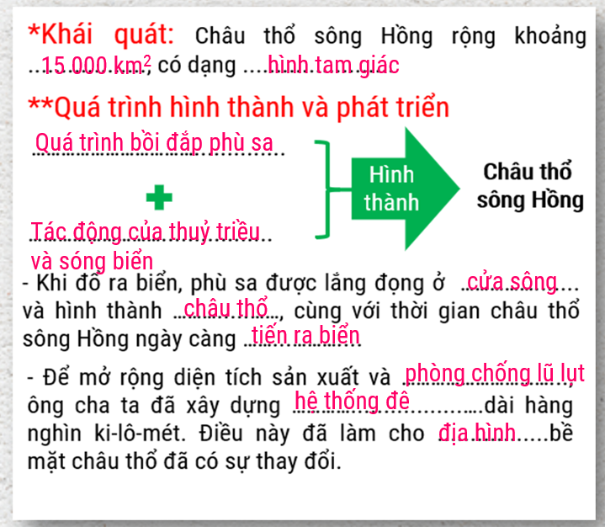 | 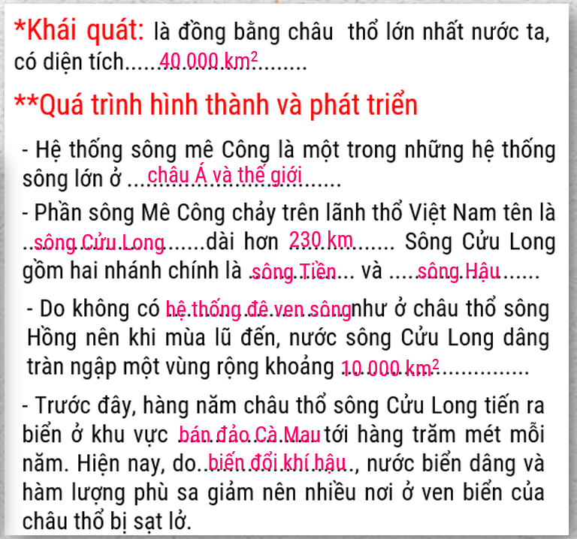
d. Cách thức tổ chức
Bước 1: Giao nhiệm vụ cho học sinh
Nhiệm vụ 1: Tìm hiểu quá trình hình thành và phát triển châu thổ. 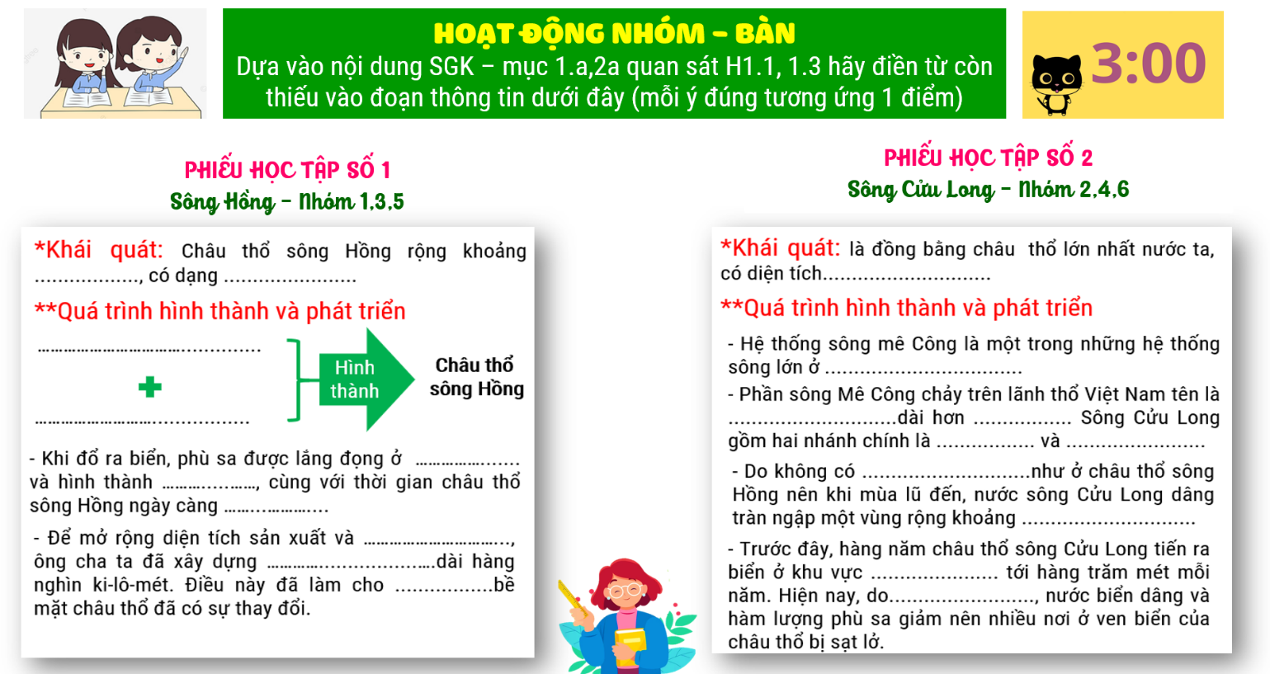
Nhiệm vụ 2: Chế độ nước của sông Hồng và sông Cửu Long (Mê Công)
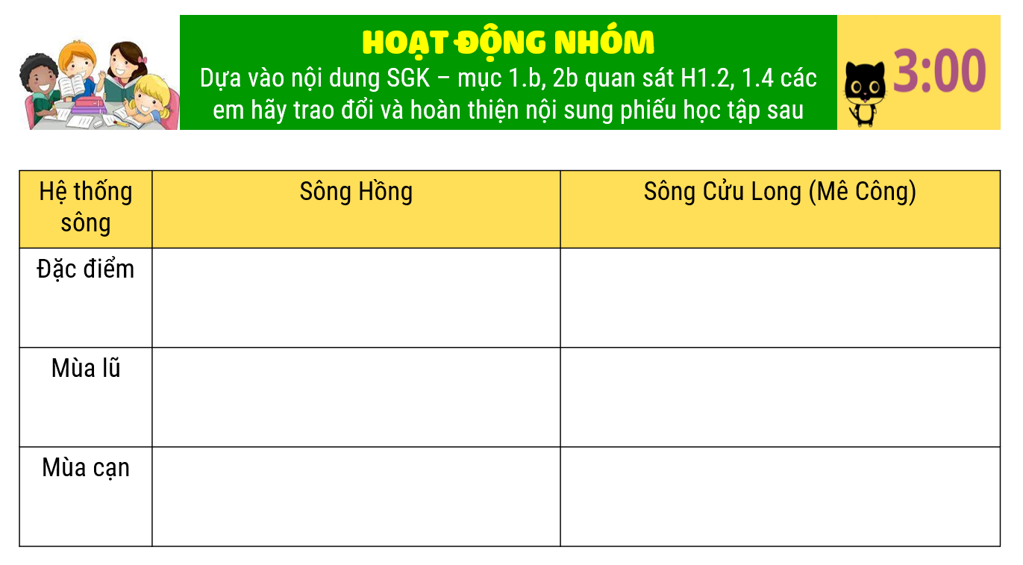
Bước 2: Thực hiện nhiệm vụ cá nhân/nhóm/cặp đôi.
Bước 3: Báo cáo kết quả
- HS trả lời câu hỏi.
- Các học sinh khác có ý kiến nhận xét, bổ sung.
Bước 4: Đánh giá và chốt kiến thức
- Giáo viên quan sát, nhận xét đánh giá quá trình thực hiện của học sinh về thái độ, tinh thần học tập, khả năng giao tiếp, trình bày và đánh giá kết quả cuối cùng của học sinh
- Chuẩn kiến thức:
1+2. Quá trình hình thành và phát triển châu thổ. Chế độ nước sông Hồng và sông Cửu Long
a. Quá trình hình thành và phát triển châu thổ sông Hồng và sông Cửu Long
Châu thổ | Sông Hồng | Sông Cửu Long (Mê Công)
Khái quát | Rộng khoảng 15.000 km², có dạng tam giác. | Là đồng bằng châu thổ lớn nhất nước ta, có diện tích 40 000 km²
Quá trình hình thành và phát triển | - Quá trình bồi đắp phù sa, kết hợp với tác động của thủy triều và sóng biển => Đồng bằng châu thổ sông Hồng.  - Khi đổ ra biển phù sa được lắng đọng ở cửa sông và hình thành châu thổ, cùng với thời gian ngày càng tiến ra biển  - Để mở rộng diện tích sản xuất và phòng chống lũ lụt đã xây dựng hệ thống đê dài hàng nghìn ki-lô-mét => Địa hình bề mặt châu thổ bị thay đổi. | - Hệ thống sông mê Công là một trong những hệ thống sông lớn ở châu Á và thế giới  - Phần sông Mê Công chảy trên lãnh thổ Việt Nam tên là sông Cửu Long, dài hơn 230 km. Sông cửu Long gồm hai nhánh chính là sông Tiền và sông Hậu.  - Do không có hệ thống đê viền như ở châu thổ sông nên khi mùa lũ đến, nước sòng cửu Long dâng tràn ngập một vùng rộng khoảng 10 000 km²  - Trước đây, hàng năm châu thổ sông cửu Long tiến ra biển ở khu vực bán đảo Cà Mau tới hàng trăm mét mỗi năm. Hiện nay, do biến đổi khí hậu, nước biển dâng và hàm lượng phù sa giảm nên nhiều nơi ở ven biển của châu thổ bị sạt lở.
b. Chế độ nước sông
Hệ thống sông | Sông Hồng | Sông Cửu Long (Mê Công)
Đặc điểm | Có tới hàng trăm phụ lưu các cấp hợp với dòng chính thành mạng lưới sông hình nan quạt. Chế độ nước sông Hồng đơn giản với hai mùa rõ rệt. | Lưu lượng nước trung bình năm và tổng lượng phù sa rất lớn. Chế độ nước của sông Cửu Long đơn giản và điều hoà, chia thành hai mùa.
Mùa lũ | Mùa lũ kéo dài 5 tháng (từ tháng 6 đến tháng 10), chiếm khoảng 75% lưu lượng dòng chảy cả năm với các đợt lũ lên nhanh và đột ngột. | Dài 5 tháng (t7 đến t11), chiếm khoảng 80% lưu lượng dòng chảy cả năm. Lũ lên và rút đều chậm vì lưu vực sông Mê Công dài, có dạng lông chim và được điều tiết bởi hồ Tôn-lê Sáp.
Mùa cạn | Mùa cạn kéo dài 7 tháng (từ tháng 11 đến tháng 5 năm sau), chỉ chiếm 25% lưu lượng dòng chảy cả năm, mực nước sông hạ thấp rõ rệt | Dài 7 tháng (t12 đến t6 năm sau), chiếm khoảng 20% lưu lượng dòng chảy cả năm. Đặc biệt, vùng hạ lưu châu thổ chịu tác động rất mạnh của chế độ thuỷ triều.

2.2. Tìm hiểu quá trình con người khai khẩn và cải tạo châu thổ, chế ngự, thích ứng với chế độ nước của sông Hồng và sông Cửu Long.
a. Mục tiêu
- Trình bày được quá trình con người khai khẩn và cải tạo châu thổ, chế ngự và thích ứng với chế độ nước của sông Hồng và sông Cửu Long.
b. Nội dung
- Dựa vào thông tin SGK, tìm hiểu quá trình con người khai khẩn và cải tạo châu thổ, chế ngự và thích ứng với chế độ nước của sông Hồng và sông Cửu Long.
c. Sản Phẩm: Câu trả lời của học sinh phần khai thác tư liệu về vấn đề đê điều dưới triều Nguyễn
+ Thông tin 1: vấn đề xây đắp đê điều để chế ngự chế độ nước sông Hồng đã được các triều đại phong kiến trước đó thực hiện (thể hiện ở chi tiết: những huyện ven sông Hồng, từ trước đã đắp đê phòng lụt).
+ Thông tin 2: dưới thời Nguyễn, tình trạng lụt lội ở vùng đồng bằng sông Hồng thường xuyên diễn ra, gây ảnh hưởng nghiêm trọng đến đời sống sinh hoạt và sản xuất của cư dân (thể hiện ở chi tiết: hễ đến mùa lụt thì đê lại vỡ lở, lúa ruộng bị ngập lụt, người và vật đều bị hại)
+ Thông tin 3: chính quyền phong kiến nhà Nguyễn rất quan tâm đến vấn đề đắp đê phòng lụt ở vùng châu thổ sông Hồng. Tuy nhiên, triều đình đang lâm vào thế bối rối, cân nhắc lợi – hại của việc nên tiếp tục đắp đê hay bỏ đê (thể hiện ở chi tiết: vậy đắp đê hay bỏ đê, cách nào lợi, cách nào hại, cho được bày tỏ)
d. Cách thức tổ chức
Bước 1: Giao nhiệm vụ:
Nhiệm vụ 1:
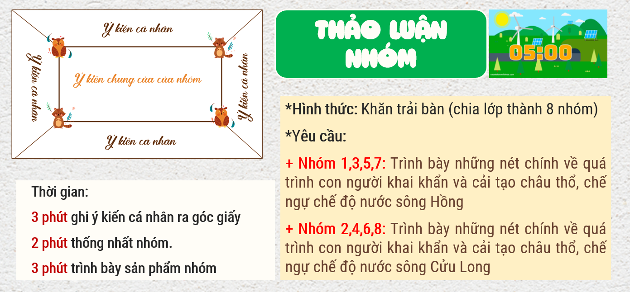

Nhiệm vụ 2: Khai thác tư liệu sau trên giúp em biết được điều gì về vấn đề đê điều dưới triều Nguyễn?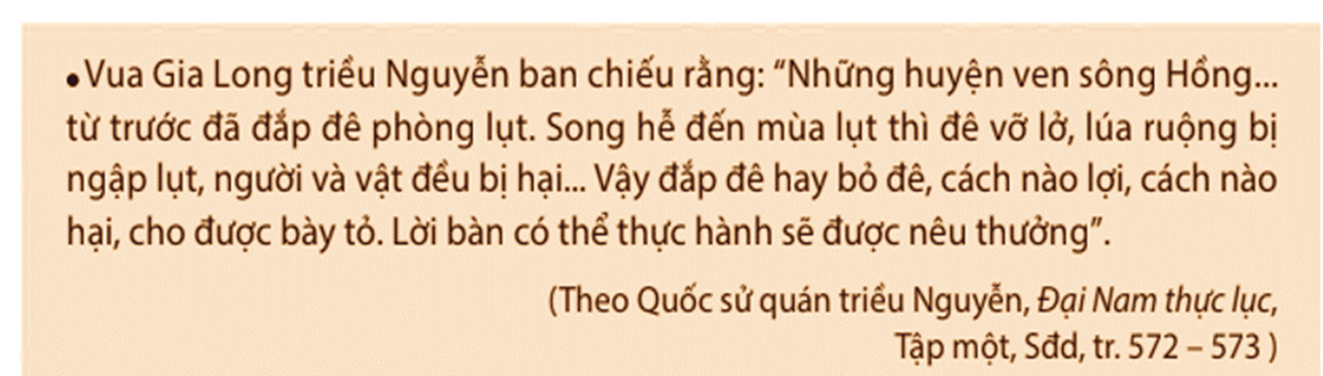
Nhiệm vụ 3: HOẠT ĐỘNG NHÓM - CẶP ĐÔI
- Theo em, quá trình con người khai thác và cải tạo châu thổ, chế ngự và thích ứng với chế độ nước của sông Hồng và sông Cửu Long có điểm gì giống và khác nhau?
Bước 2: HS thực hiện nhiệm vụ
- HS trao đổi và trả lời các câu hỏi.
Bước 3: HS báo cáo kết quả làm việc
- Gọi 1 học sinh bất kì trả lời câu hỏi.
- HS khác nhận xét, bổ sung
Bước 4: Đánh giá và chốt kiến thức
- Giáo viên quan sát, nhận xét đánh giá quá trình thực hiện của học sinh về thái độ, tinh thần học tập, khả năng giao tiếp, trình bày và đánh giá kết quả cuối cùng của học sinh
- Chuẩn kiến thức:
3. Quá trình con người khai khẩn và cải tạo châu thổ, chế ngự, thích ứng với chế độ nước của sông Hồng và sông Cửu Long.
a. Đối với sông Hồng
- Vai trò: Là nơi cung cấp nguồn thức ăn, là đường giao thông liên kết giữa các vùng.
- Quá trình khai khẩn, cải tạo, chế ngự và thích ứng:
+ Từ xưa, con người đã chú ý đến việc điều tiết và chế ngự nguồn nước sông Hồng: đào kênh để dẫn nước hoặc tiêu nước, tổ chức đắp đê, trị thủy để phát triển sản xuất và bảo vệ cuộc sống.
+ Thời Lý: Nhà nước Đại Việt cho đắp đê dọc theo hầu hết các con sông lớn.
+ Thời Trần: Nhà nước cho gia cố các đoạn đê xung yếu, đặt ra chức quan chuyên trách về đề điều là Hà đê sứ.
+ Thời Lê: Tổ chức quai đê lấn biển, khai thác bãi bồi vùng cửa sông. Thời Nguyễn tiếp tục đẩy mạnh công việc này.
b. Đối với sông Cửu Long (Mê Công)
- Vai trò: Với vùng đồng bằng phì nhiêu, rộng lớn, vùng đất Nam Bộ Việt Nam sớm được khai khẩn và trở thành một trung tâm nông nghiệp lúa nước thời Vương quốc Phù Nam.
- Quá trình khai khẩn, cải tạo, chế ngự và thích ứng:
+ Nếu quá trình khai khẩn châu thổ sông Hồng ở miền Bắc gắn liền với việc đắp đê trị thuỷ, thì việc khai khẩn đồng bằng sông Cửu Long lại là quá trình thích ứng với tự nhiên.
+ Từ khoảng thế kỉ XVII, quá trình khai hoang, phục hoá đồng ruộng bắt đầu được đẩy mạnh với nhiều dòng kênh lớn được đào và đưa vào khai thác.
+ Cuộc sống trên sông nước, gắn với sông nước và những ứng xử thường xuyên với môi trường đã tạo nên một nền văn hoá đậm chất sông nước. Chợ nổi, nhà nổi,... là những cách thích ứng với môi trường sông nước của cư dân đồng bằng sông Cửu Long.
+ Do tác động lớn của môi trường sông nước mà "nước" thành quan niệm của người Việt về Tổ quốc từ xưa đến nay.
3. Hoạt động luyện tập
a. Mục tiêu
- Củng cố kiến thức bài học.
b. Nội dung
- Trò chơi VÒNG QUAY MAY MẮN
c. Sản Phẩm
- Câu trả lời của học sinh
d. Cách thức tổ chức
Bước 1: Giao nhiệm vụ cho học sinh: Các em hãy nhanh tay giành quyền trả lời các câu hỏi để nhận các phần quà trong vòng quay may mắn nhé.
- Phần sông Hồng chảy qua lãnh thổ Việt Nam dài bao nhiêu Km?
- Sông Cửu Long gồm hai nhánh chính là…
- Việc khai khẩn Đồng bằng sông Cửu Long gắn liên với quá trình?
- Từ xưa, con người đã chú ý đến việc điều tiết và chế ngự nguồn nước sông Hồng bằng cách nào?
Bước 2: Thực hiện nhiệm vụ
- HS dựa vào kiến thức đã học trong bài để tra lời câu hỏi.
Bước 3: Báo cáo kết quả làm việc
- GV yêu cầu một vài HS/nhóm trình bày câu trả lời, các HS khác lắng nghe, bổ sung.
Bước 4: GV nhận xét, đánh giá và chuẩn kiến thức.
4. Hoạt động vận dụng
a. Mục tiêu
- Vận dụng kiến thức đã học để giải quyết vấn đề trong thực tiễn.
b. Nội dung
- Sưu tầm tư liệu, hình ảnh về địa hình, sông ngòi của châu thổ sông Hồng và châu thổ sông Cửu Long.
- Tìm hiểu thêm từ sách, báo, internet và cho biết: Hiện nay việc khai thác và cải tạo châu thổ, chế ngự và thích ứng với chế độ nước của sông Hồng và sông Cửu Long có cần thiết không? Vì sao?
c. Sản Phẩm
- Câu trả lời của học sinh.
d. Cách thức tổ chức
Bước 1: Giao nhiệm vụ
- Nhiệm vụ 1: Sưu tầm tư liệu, hình ảnh về địa hình, sông ngòi của châu thổ sông Hồng và châu thổ sông Cửu Long.
- Nhiệm vụ 2: Tìm hiểu thêm từ sách, báo, internet và cho biết: Hiện nay việc khai thác và cải tạo châu thổ, chế ngự và thích ứng với chế độ nước của sông Hồng và sông Cửu Long có cần thiết không? Vì sao?
Bước 2: Thực hiện nhiệm vụ
Bước 3: Báo cáo kết quả làm việc vào tuần học tiếp theo.
Bước 4: Gv quan sát, nhận xét đánh giá hoạt động học của hs.

